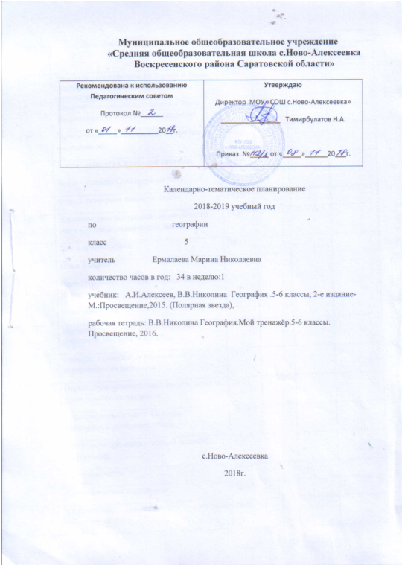

5 класс
№ п/п | Название раздела, тема урока | Дата |  | Корректировка
№ п/п | Название раздела, тема урока | план | факт | причина | способ устранения
1 | Развитие географических знаний о Земле .  Географические методы изучения окружающей среды | 06.09
2 | Развитие географических знаний о Земле | 12.09
3 | Выдающиеся географические открытия | 19.09
4 | Современный этап научных географических исследований. | 26.09
5 | Земля - планета Солнечной системы .  Земля – планета Солнечной системы | 03.10
6 | Форма, размеры и движение Земли. | 10.10
7 | Неравномерное распределение солнечного света и тепла на поверхности Земли. | 17.10
8 | Пояса освещённости | 24.10
9 | План и карта .  Ориентирование и способы ориентирования на местности.  План местности. | 07.11
10 | Изображение земной поверхности на плоскости. Масштаб и его виды. | 14.11
11 | Способы изображения неровностей земной поверхности на плоскости. | 21.11
12 | Определение относительной высоты точек и форм рельефа на местности | 28.11
13 | Топографическая карта. Способы глазомерной съемки местности. | 05.12
14 | Географическая карта – особый источник информации | 12.12
15 | Градусная сетка | 19.12
16 | Географические координаты | 26.12
17 | Определение географических координат объектов на карте | 16.01
18 | Решение практических задач по плану и карте. | 23.01
19 | Составление описания местности по планам и картам | 30.01
20 | Человек на Земле .  Заселение человеком Земли. | 06.02
21 | Расы и народы. Многообразие стран. Столицы и крупные города. | 13.02
22 | Сравнение стран мира по политической карте | 20.02
23 | Литосфера – твердая оболочка Земли .  Земная кора и литосфера | 27.02
24 | Горные породы, минералы и полезные ископаемые | 06.03
25 | Движения земной коры | 13.03
26 | Землетрясения и Вулканизм | 20.03
27 | Рельеф Земли. Равнины | 03.04
28 | Равнины. Нанесение на контурную карту крупных равнин мира и России. | 10.04
29 | Рельеф Земли. Горы. | 17.04
30 | Горы. Нанесение на контурную карту крупнейших горных систем мира и России. | 24.04
31 | Описание рельефа своей местности (экскурсия) | 08.05
32 | Решение практических задач по карте. (Разработка проекта «Скульптурный портрет планеты») | 15.05
33 | Человек и литосфера. | 22.09
34 | Повторение курса географии 5 класса. Подведение итогов. | 29.05



